ДЕПАРТАМЕНТ ОБРАЗОВАНИЯ И НАУКИ ГОРОДА МОСКВЫ

ГОСУДАРСТВЕННОЕ АВТОНОМНОЕ ПРОФЕССИОНАЛЬНОЕ

ОБРАЗОВАТЕЛЬНОЕ УЧРЕЖДЕНИЕ Г. МОСКВЫ

«КОЛЛЕДЖ ПРЕДПРИНИМАТЕЛЬСТВА №11»

ЦЕНТР ИНФОРМАЦИОННО–КОММУНИКАЦИОННЫХ ТЕХНОЛОГИЙ

Допустить к защите

Заместитель директора по содержанию и ИКТ

ГАПОУ КП № 11

___________ Адилова К.О.

« » мая 2021 г.

**ДИПЛОМНАЯ РАБОТА**

**Разработка и внедрение корпоративного мессенджера в компании Neovox (ООО “Ньюконтакт”)**

по специальности: **09.02.07 Информационные системы и программирование**

|  |  |
| --- | --- |
| **Выполнил:**  студент группы ИСиП-33  Семенова Арина Александровна    _______________________________  подпись | **Научный руководитель:** преподаватель Центра ИКТ  Макиевский Станислав Евгеньевич    _________________________________  подпись |

Москва, 2021г

## ОГЛАВЛЕНИЕ

**АННОТАЦИЯ**...................................................................................................... 3

**ВВЕДЕНИЕ**......................................................................................................... 4

**ГЛАВА 1. ПРОЕКТИРОВАНИЕ И КОРПОРАТИВНОГО МЕССЕНДЖЕРА ДЛЯ ОРГАНИЗАЦИИ Neovox (ООО “Ньюконтакт”)**.................................................................... 6

**1.1 Общие сведения**

1.1.1 Анализ организации Neovox ( ООО “Ньюконтакт”)................................................................. 6

1.1.2 Обзор существующих приложений ............................................................7

**1.2 Обзор технологий .............................. 10**

1.2.1 Архитектура “Клиент-сервер” ......................................................... 12

1.2.2 Концепция WPF .................................................... 15

**1.3. Обзор средств разработки …................................. 17**

1.3.1 Среда разработки Visual Studio 2019.............17

1.3.2 Язык программирования C#…...............19

1.3.3 СУБД MySQL..........................21

**1.4 Разработка корпоративного мессенджера...................22**

1.4.1 Функциональные характеристики.....................23

1.4.2 Функциональные требования...........................23

1.4.3 Диаграмма классов.............................................24

1.4.4 UseCase Диаграмма.....................25

1.4.5 ERD Диаграмма.....................26

1.4.6 Разработка базы данных...............27

1.4.7 Разработка функционала приложения..........29

1.4.8 Разработка визуального оформления приложения................32

**ГЛАВА 2. РАЗРАБОТКА И ВНЕДРЕНИЕ КОРПОРАТИВНОГО МЕССЕНДЖЕРА** .................. 33

2.1.Настройка локального сервера ................................................................... 34

2.2 Авторизация администраторов и назначение функций для их учетных записей ................................. 36

2.3 Тестирование приложения ............................................................................ 38

**ГЛАВА 3. ТЕХНИКО–ЭКОНОМИЧЕСКОЕ ОБОСНОВАНИЕ** .................. 40

**ГЛАВА 4. ТЕХНИКА БЕЗОПАСНОСТИ** ....................................................... 42

**ЗАКЛЮЧЕНИЕ**............................................................................................... 47

**СПИСОК ЛИТЕРАТУРЫ** .............................................................................. 48

**ПРИЛОЖЕНИЯ** ............................................................................................... 49

**Введение**

Компания Neovox входит в ТОП-10 крупнейших аутсорсинговых контактных центров России. Клиентами Neovox являются крупнейшие российские и зарубежные компании: государственные организации, ведущие банки, интернет-магазины, страховые и логистические компании. В компании работает более 3000 человек. Внутри компании проводится обучение сотрудников, которое осуществляется с помощью мессенджера Skype. Отчет о проделанной работе необходимо сдавать в форме сообщения в WhatsApp.

Рассмотрим процесс работы специалистов Центра на примере конкретной ситуации: у клиента «Почта России» возникли проблемы с удержанием посылки на таможне. Так как «Почта России» является клиентом Neovox, поступающие звонки на горячую линию находятся в компетенции Neovox. Звонок принимает оператор и фиксирует дату начала разговора во внутреннем ПО компании. В ходе разговора с клиентом оператор определяет тип проблемы и в зависимости от него:

А) Оформляет заявку на перенаправление задачи техническому специалисту (в системе Neovox и копией в чате Telegram с техническими специалистами)

Б) Решает проблему сам (связывается с супервайзером с помощью Telegram в случае если проблема требует нестандартного решения)

Для коммуникации сотрудники используют несколько мессенджеров, необходимые для передачи важной информации, файлов, создания как аудио, так и видеоконференций. Определение пути решения проблемы происходит во время звонка с клиентом, это означает, что оператор обязан потратить минимальное количество времени на то, чтобы определить, как помочь человеку на линии. Использование нескольких программ в данном случае нецелесообразно, так как необходимо уметь быстро ориентироваться и помнить, какой мессенджер служит для решения определенной задачи, что снижает эффективность новых сотрудников и увеличивает количество времени, потраченного на решение проблемы клиента. За каждый из мессенджеров отвечает отдельный штат сотрудников, который так же подразделяется по городам на меньшие штаты, что также является дополнительным расходом ресурсов компании. Часто так же аккаунты сотрудников, зарегистрированных в мессенджерах, не подразделяются на рабочие и основные. То есть в контакт-листе присутствуют не имеющие к работе отношения контакты (семья, друзья и так далее). Возникновение проблем с серверами одного мессенджера может повлечь за собой задержки в работе сотрудников, непредвиденные технические проблемы, которые так же могут не зависеть от технических специалистов компании. По требованию заказчика мессенджер должен быть доступен только для сотрудников компании.

Решить эти проблемы можно несколькими способами, первым из которых является продолжение использования сторонних мессенджеров. Данный способ является неактуальным и неудобным для заказчика по ряду причин, основной из которых является зависимость стабильной работы компании от серверов и технических возможностей организации-создателя этих мессенджеров. Логика достаточно проста: если случается поломка на сервере Skype, то технические специалисты компании Neovox не могут повлиять на её исправление. Так же доступ к чатам могут заполучить не только сотрудники компании, но и сторонние лица, что может привести к утечке данных.

**Проблема:** Низкая эффективность сотрудников и увеличенная трата ресурсов компании при организации работы с использованием нескольких мессенджеров;

**Цель:** Оптимизация труда сотрудников и расходов компании путем разработки корпоративного мессенджера.

**Задачи:**

1. Анализ организации и процесса обмена информацией;

2. Поиск и сравнительный анализ аналогичных приложений, позволяющих организовать работу контактного центра;

3. Описание технологии разработки нового мессенджера;

4. Составление модели мессенджера;

5. Составление диаграмм UseCase, ERD, диаграммы класса;

6. Выбор и описание инструментов для создания мессенджера; 1ГЛАВА

7. Разработка базы данных клиент-серверного приложения;

8. Разработка интерфейса программы (FrontEnd);

9. Разработка программной части (BackEnd);

10. Тестирование программы на наличие ошибок;

11. Ввод программы в эксплуатацию.

**Объект дипломной работы:** Компания Neovox (ООО “Ньконтакт”)

**Предмет:** Корпоративный мессенджер на основе архитектуры клиент-сервер

В результате дипломной работы планируется спроектировать и разработать мессенджер, с помощью которого будет оптимизирован рабочий процесс и сокращены расходы ресурсов компании.

**Глава 1. Проектирование и разработка корпоративного мессенджера для компании Neovox (ООО “Ньюконтакт”)**

**1.1. Описание предметной области**

Система Call-Центра состоит из штата сотрудников и комплекса определенных технических средств. Деятельность контактного центра заключается в обработке письменных запросов в чате и голосовых запросов по телефону. Необходимо не просто принимать звонки, а принимать их правильно, за короткое время уметь узнать и зафиксировать максимальный объем данных, предоставляемых клиентом. Как правило, звонки принимаются операторами. Правильная интонация, диалог по скрипту, оперативное решение проблемы клиента - все это лишь малая часть того, что должен соблюдать оператор контактного центра. До звонка, во время звонка и после него оператор обязан сопровождать свою работу короткими отчетами с помощью мессенджера WhatsApp. В диалоге с супервайзером оператор до начала работы согласовывает линию, на которую он должен выйти, во время работы обращается с уточнением вопросов клиента, если их решение нельзя найти в скрипте и оно отличается от стандартного, после звонка докладывает его результат супервайзеру. В обязанности супервайзера входит сопровождение группы операторов дистанционно, контроль их действий и прослушивание записей звонков с фиксацией ошибок оператора и последующим разбором этих ошибок с ним. Согласно требованиям компании, все общение со специалистами IT-отдела ведется исключительно через Telegram и в случае технических неполадок нужно оперативно среагировать и как можно быстрее донести информацию о поломке до специалистов именно через этот мессенджер. Специалист IT-отдела должен незамедлительно реагировать на поступающие запросы от сотрудников Центра и устранять технические поломки с минимальными затратами временных ресурсов компании. С руководителями проекта и лицами, стоящими выше супервайзера связаться можно исключительно через Skype с помощью видеоконференции, так как до руководства отдела доходят обычно только очень сложные и важные вопросы, для решения которых необходима полная включенность в разговор, не ограниченная текстовыми сообщениями.

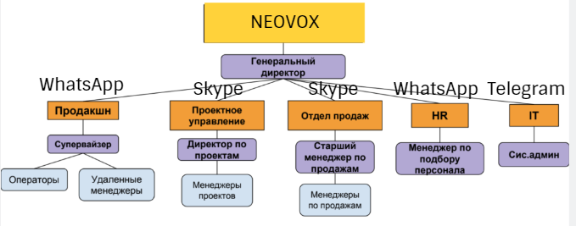

Рис.1 Организационная структура компании

На данной схеме изображена организационная структура компании и указаны мессенджеры, с помощью которых осуществляется деятельность разных отделов и их специалистов. Держать такую схему в голове достаточно сложно, особенно для новых сотрудников. Часто операторы, начавшие работать недавно, теряют очень много времени на то, чтобы написать специалисту о проблеме клиента, что доставляет дискомфорт и самому клиенту, так как увеличивается время ожидания на линии. Использование именно разных мессенджеров оправдывается тем, что в одном имеются функции, которых нет в другом. Супервайзеры в Центре отвечают за организацию работы операторов и корректировку рабочего плана, между собой и с операторами им необходимо связываться в WhatsApp. Технические специалисты же большое внимание уделяют Telegram. Данный метод работы с использованием нескольких мессенджеров сильно замедляет процесс решения не только технических проблем, но и проблем клиента, который обращается с определенным вопросом.

**1.2. Анализ требований к информационной системе**

Корпоративный мессенджер должен представлять собой удобную и понятную для рядового пользователя ПК программу, которая позволит обмениваться файлами, быстрыми сообщениями (текстовыми, голосовыми или видео), помогающую в решении рабочих задач. Кроме того, в этой программе должны быть реализованы следующие функции:

* Сортировка пользователей по городам (отдельные чат-комнаты для городов для сообщения информации на целый штат сотрудников, работающих в определенном офисе)
* Просмотр профиля сотрудника (для получения дополнительной контактной информации)
* Осуществление доступа к чату администрации только по паролю, это исключит возможность передачи конфиденциальной информации третьим лицам
* Осуществление доступа к чату только для сотрудников компании
* Отсутствие в контакт-листе посторонних контактов, не связанных с деятельностью компании
* Нетребовательность ресурсов, возможность установки мессенджера на малопроизводительные системы
* Возможность запуска сервера только администратором компании, это является дополнительной гарантией безопасности и защиты от утечки информации, так как взаимодействие с «ядром» программы будет осуществляться только системным администратором, работающим в компании
* Возможность подключения одним пользователем к нескольким чатам, так как один человек может быть задействованным в нескольких проектах одновременно
* Возможность прикреплять файлы внутри чата
* Поиск контактов по имени или должности для быстрого доступа к нужному контакту

**Требования к интерфейсу**

Интерфейс мессенджера должен быть интуитивно понятным и простым в освоении для пользователей любого возраста и уровня владения ПК, что поможет компании исключить дополнительную затрату ресурсов на обучение сотрудников использованию мессенджера. Стилевое оформление не должно содержать броских и ярких акцентов, отвлекающий сотрудников от их рабочих обязанностей. Оформление должно придерживаться строго трех базовых цветов логотипа компании. Отсутствие лишних броских деталей позволит сотрудникам концентрироваться только на поставленных рабочих задачах.

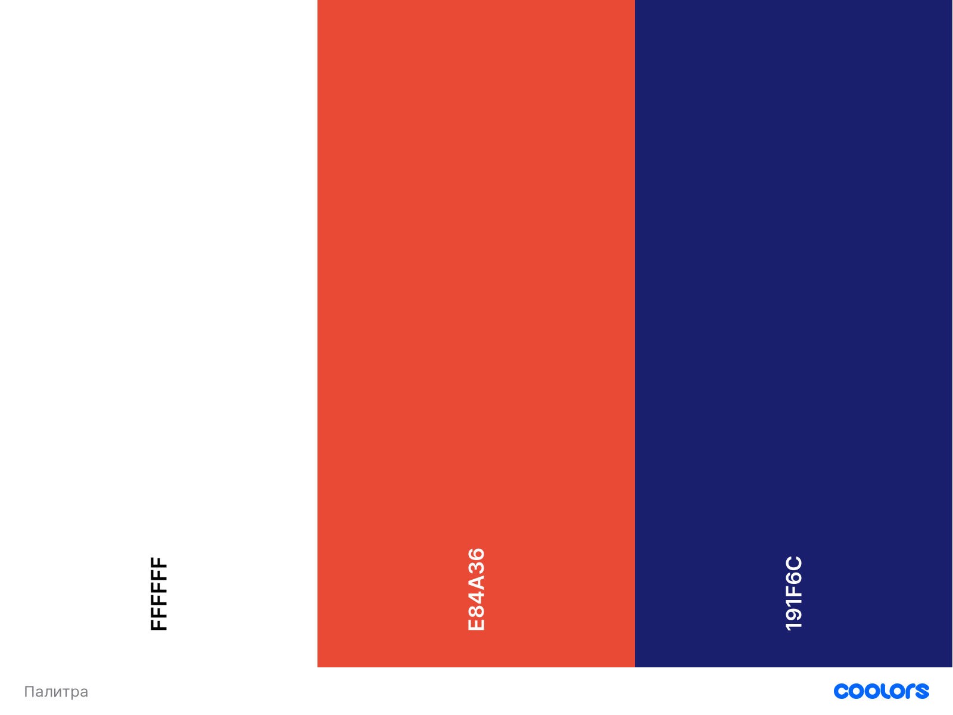

Рис.2 Цветовая палитра стиля оформления приложения